新桥街道中心幼儿园小三班幼儿一日生活观察表
观察时间：2.21观察对象：小三班全体幼儿
观察者：朱老师、张老师
观察目标：了解目标幼儿一日生活各环节活动表现
观察内容：观察目标幼儿晨间来园、午餐、午睡、游戏等情况
学号 | 姓名 | 晨间来园（问好、自主整理水杯、签到） |  |  | 午餐 | 午睡 | 区域游戏 | 观察区域 | 幼儿游戏及材料
1 | 巢熠阳 | 请假 |  |  |  |  |  | 益智区（3人） | 蘑菇钉  长尾巴火车  5x7、3x3拼图
2 | 王钧逸 | 请假
3 | 陈雨航 | √ | √ | ○ | √ | √ | 建构区
4 | 孙贝牙 | √ | √ | ○ | √ | √ | 美工区
5 | 陈盼 | √ | √ | √ | √ | ○ | 建构区
6 | 李宇涵 | √ | √ | √ | √ | √ | 科探区
7 | 穆永泽 | √ | ○ | ○ | √ | ○ | 益智区 | 建构区（5人） | 磁力大师  胶粒积木
8 | 陆宇轩 | √ | √ | √ | √ | √ | 美工区
9 | 张睿宸 | √ | √ | √ | √ | √ | 图书区
10 | 高文浩 | √ | √ | √ | √ | √ | 生活区
11 | 郁明泽 | √ | √ | √ | √ | √ | 生活区
12 | 万灵杰 | √ | √ | √ | √ | √ | 图书区 | 图书区（3人） | 红绿灯眨眨眼  你为什么不喜欢那个女孩  你看起来很好吃
13 | 袁明楷 | √ | √ | ○ | √ | √ | 建构区
14 | 张砚钧 | √ | √ | ○ | √ | √ | 科探区
15 | 蒋绍文 | √ | √ | ○ | √ | ○ | 益智区
16 | 赵天羽 | √ | √ | √ | √ | √ | 建构区 | 科探区（3） | 青蛙弹跳赛
17 | 唐锦轩 | √ | ○ | √ | √ | √ | 生活区
18 | 何书泽 | ○ | ○ | ○ | ○ | ○ | 娃娃家
19 | 杨景言 | √ | ○ | ○ | √ | √ | 建构区
20 | 欧阳悦 | √ | √ | √ | √ | √ | 生活区 | 娃娃家（7人） | 我是小厨师  喂宝宝吃饭  我会化妆  我来洗漱
21 | 陆忻妍 | 请假
22 | 黄钰洁 | √ | √ | ○ | √ | √ | 娃娃家
23 | 蔡晗熙 | √ | √ | √ | √ | √ | 娃娃家
24 | 韩文雅 | 请假 |  |  |  |  |  | 美工区  （3人） | 泥工  小刺猬摘果子
25 | 陈悦 | 请假
26 | 丁妤暄 | √ | √ | √ | √ | √ | 娃娃家
27 | 贾清晨 | √ | √ | √ | √ | √ | 科探区
28 | 朱明曦 | √ | √ | ○ | √ | √ | 益智区 | 生活区  （4人） | 小球滚动  螺丝螺母
29 | 钱宣妤 | √ | √ | √ | √ | √ | 娃娃家
30 | 叶歆雅 | √ | √ | ○ | √ | ○ | 未开展
31 | 郑雅姝 | √ | √ | ○ | √ | √ | 美工区
32 | 朱姝妍 | √ | √ | √ | ○ | √ | 图书区
33 | 杨芷若 | √ | √ | √ | √ | √ | 娃娃家
34 | 任伊桐 | √ | √ | √ | √ | ○ | 娃娃家
备注：（晨间来园：问好√；自主整理水杯√；自主签到√引导签到○ 午餐：吃完√ 没吃完○ 午睡：12点30 √ 12点30后○）
评价与分析：
来园人数29人，5人请假，天气昼夜温差大，大家注意幼儿身体状况表现，以及春季传染病的预防。迟到的幼儿：叶歆雅、朱姝妍。
自主来园：
29位幼儿能够自主进园自主晨检，进班后能自主开展整理活动，拿下小水杯放好小口罩的幼儿分别是：唐锦轩、陈雨航、陈盼、孙贝牙、陆宇轩、张睿宸、高文浩、郁明泽、万灵杰、袁明楷、张砚钧、蒋绍文、何书泽、赵天羽、欧阳悦、黄钰洁、蔡晗熙、丁妤暄、朱明曦、朱姝妍、李宇涵、穆永泽、杨景言、钱宣妤、贾清晨、郑雅姝、叶歆雅、杨芷若、任伊桐。
问好：
进班后能够主动与老师进行互动并问好的幼儿有：唐锦轩、陈雨航、陈盼、孙贝牙、陆宇轩、张睿宸、高文浩、郁明泽、万灵杰、袁明楷、张砚钧、蒋绍文、赵天羽、欧阳悦、黄钰洁、蔡晗熙、丁妤暄、朱明曦、朱姝妍、李宇涵、穆永泽、杨景言、钱宣妤、贾清晨、郑雅姝、叶歆雅、杨芷若、任伊桐。
在老师的问好下回应的幼儿有：何书泽。
签到：
进班后能够自主签到的幼儿有：唐锦轩、陈盼、陆宇轩、张睿宸、高文浩、郁明泽、万灵杰、赵天羽、欧阳悦、蔡晗熙、丁妤暄、朱姝妍、李宇涵、钱宣妤、贾清晨、杨芷若、任伊桐。
在老师的提醒下进行签到的幼儿有：陈雨航、孙贝牙、穆永泽、袁明楷、张砚钧、蒋绍文、何书泽、黄钰洁、杨景言、朱明曦、叶歆雅、郑雅姝。
整理水杯：
将水杯绳绕在水杯上整理好自己的水杯的幼儿有：陈雨航、陈盼、孙贝牙、陆宇轩、张睿宸、高文浩、郁明泽、万灵杰、袁明楷、张砚钧、蒋绍文、赵天羽、欧阳悦、黄钰洁、蔡晗熙、丁妤暄、朱明曦、朱姝妍、李宇涵、钱宣妤、贾清晨、郑雅姝、叶歆雅、杨芷若、任伊桐。
告家长书主动带来的幼儿有：陈雨航、陈盼、孙贝牙、张睿宸、高文浩、郁明泽、万灵杰、袁明楷、蒋绍文、赵天羽、欧阳悦、蔡晗熙、丁妤暄、朱明曦、李宇涵、杨景言、钱宣妤、贾清晨、郑雅姝、叶歆雅、杨芷若、任伊桐。

午餐情况：今天的午餐是菠菜炒蘑菇、土豆牛肉、豆腐汤。餐前孩子们倾听故事，各小组幼儿有序如厕、洗手、开好大炮，做好餐前准备。洗好手后小朋友拿取一块黄色擦手毛巾放置餐桌旁以备擦手在有序排好队自主端饭菜。所有的幼儿都能两只小手端住碗，并有序的行径。午餐时，随着舒缓柔和的轻音乐，幼儿用正确的姿势午餐小脚放在桌子妈妈下面，身体朝向桌子一手扶碗一手拿勺。安静的进餐，知道一口饭一口菜，举手添汤；餐后自主送碗勺并漱口擦嘴巴。
自主进餐并光盘行动的幼儿有：唐锦轩、陈雨航、陈盼、孙贝牙、陆宇轩、张睿宸、高文浩、郁明泽、万灵杰、袁明楷、张砚钧、蒋绍文、赵天羽、欧阳悦、黄钰洁、蔡晗熙、丁妤暄、朱明曦、李宇涵、穆永泽、杨景言、钱宣妤、贾清晨、郑雅姝、叶歆雅、杨芷若、任伊桐。
剩菜的幼儿有：何书泽、朱姝妍。
老师帮助进餐的幼儿有：杨景言、何书泽、陆宇轩、郑雅姝、穆永泽。
进餐速度时间较长的幼儿有：钱宣妤、郁明泽、何书泽、郑雅姝。

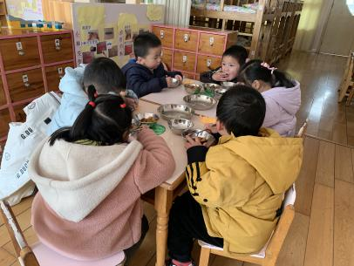
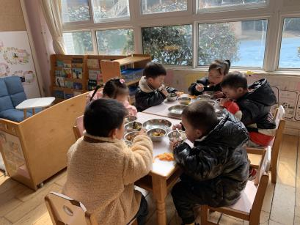
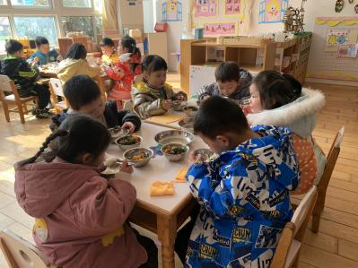

午睡情况：散步后孩子们主动塞好小椅子自主如厕，进入午睡室后主动将鞋子摆整齐，放在指定的位置。今天有23位幼儿听完睡前故事在12点30分之前进入睡眠的状态分别是唐锦轩、陈雨航、孙贝牙、陆宇轩、张睿宸、高文浩、郁明泽、万灵杰、袁明楷、张砚钧、赵天羽、欧阳悦、黄钰洁、蔡晗熙、丁妤暄、朱明曦、朱姝妍、李宇涵、杨景言、钱宣妤、贾清晨、郑雅姝、杨芷若。
有6位幼儿是在12点50点左右入睡：陈盼、穆永泽、蒋绍文、何书泽、叶歆雅、任伊桐。
由于寒假结束大部分的幼儿在穿脱裤子和衣物上自理能力有所退步，不愿自助服务，但个别幼儿能够自己叠裤子盖被子如：丁妤暄、陈雨航、朱明曦、蒋绍文、欧阳悦。

区域游戏情况：
今天孩子们在区域游戏时间开展的是晨间自主区域游戏。游戏中能够积极参与区域的幼儿有唐锦轩、陈雨航、陈盼、孙贝牙、陆宇轩、张睿宸、高文浩、郁明泽、万灵杰、袁明楷、张砚钧、蒋绍文、何书泽、赵天羽、欧阳悦、黄钰洁、蔡晗熙、丁妤暄、朱明曦、朱姝妍、李宇涵、穆永泽、杨景言、钱宣妤、贾清晨、郑雅姝、杨芷若、任伊桐。因为来园较晚未开展区域游戏的幼儿有：叶歆雅。
游戏前可以主动制定游戏计划的幼儿有：唐锦轩、陈雨航、陈盼、孙贝牙、陆宇轩、张睿宸、高文浩、郁明泽、万灵杰、袁明楷、张砚钧、蒋绍文、赵天羽、欧阳悦、黄钰洁、蔡晗熙、丁妤暄、朱明曦、朱姝妍、李宇涵、穆永泽、杨景言、钱宣妤、郑雅姝、叶歆雅、杨芷若、任伊桐。游戏后孩子们整理玩具的意识下降，出现部分玩具杂乱的遗留在柜面上的情况需再次强调物品整理的要求和整理玩具的习惯。
科探：李宇涵、张砚钧、贾清晨（青蛙弹跳赛）
益智：穆永泽、蒋绍文、朱明曦（蘑菇钉、长尾巴火车、拼图）
建构：陈雨航、陈盼、袁明楷、赵天羽、杨景言（磁力大师、胶粒）
娃娃家：黄钰洁、蔡晗熙、杨芷若、丁妤暄、何书泽、钱宣妤、任伊桐（我会化妆、我是小厨师、喂宝宝吃饭、我会洗漱）
生活区：唐锦轩、郁明泽、高文浩、欧阳悦（小球滚动、螺丝螺母）
美工区：孙贝牙、陆宇轩、郑雅姝（泥工、小刺猬摘果子）
图书区：张睿宸、万灵杰、朱姝妍（自主阅读）
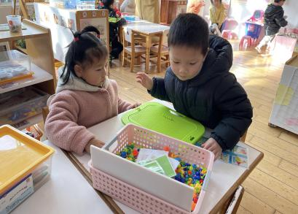
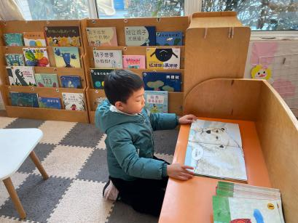
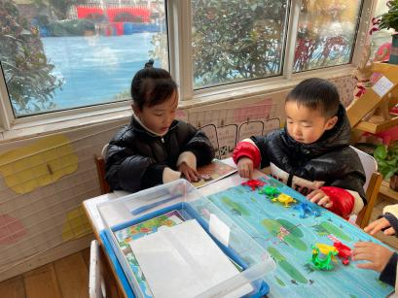

集体活动情况：
《数学：学作3以内的点卡》
点卡是用来表示物体的数量。本次活动欲引导幼儿感知点卡，认识3以内的点卡上的点的摆放规律，并在此基础上，正确点数物品总数，再根据总数匹配相应的点卡。
活动中能认识数点卡，能根据数量制作匹配相应的点卡的幼儿有：唐锦轩、陈盼、高文浩、万灵杰、袁明楷、张砚钧、蒋绍文、赵天羽、欧阳悦、黄钰洁、钱宣妤、贾清晨、杨芷若、任伊桐。
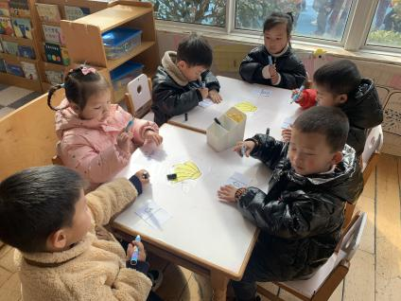
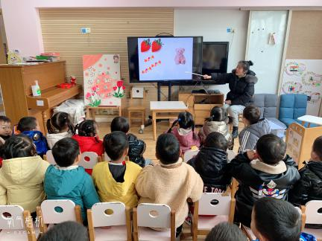
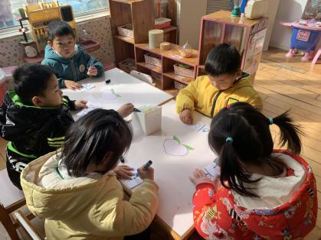

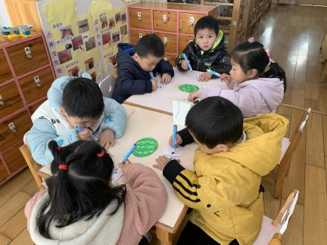
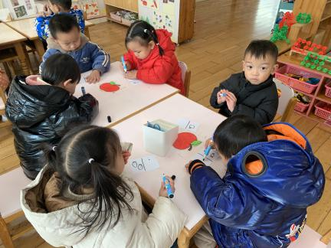
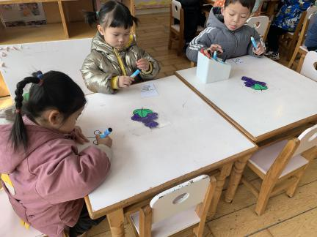

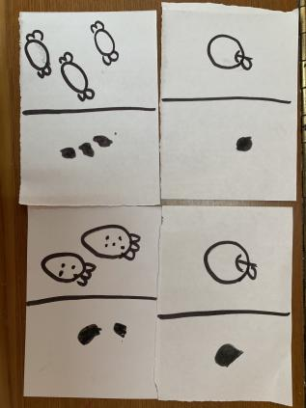

户外活动情况：
今天天气晴朗，孩子们随着音乐开始律动、跳跃。在早操小兔子乖乖中孩子们由于对点位还不熟悉所以基本在寻找自己的位置，响环操哇哈哈孩子们能跟着老师的动作一起舞动，律动萤火虫对星星说孩子们能够互相拉手拥抱进行互动。早操环节结束后孩子们今天在前滑梯开展了户外游戏，在美人鱼滑梯上滑行、在山洞里穿行、在网绳中攀爬，孩子们玩的可开心了。在游戏后孩子们进行了放松运动，一天的运动量充足满满哦。
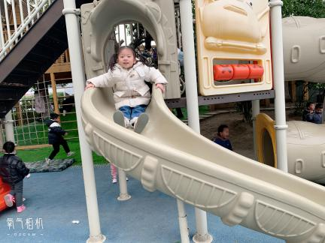
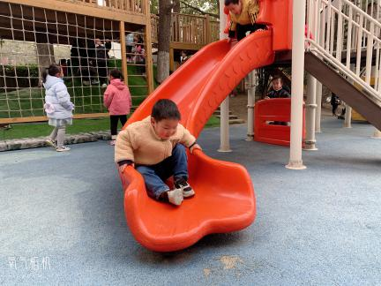
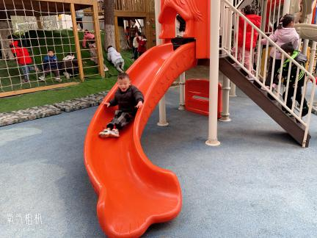

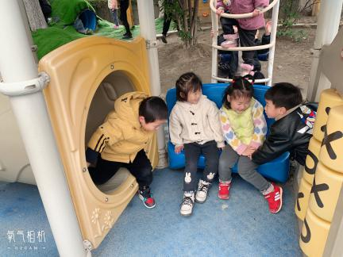
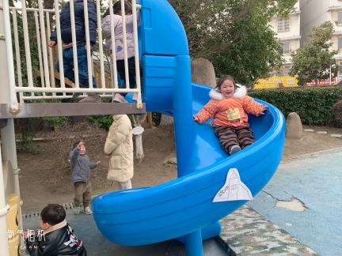
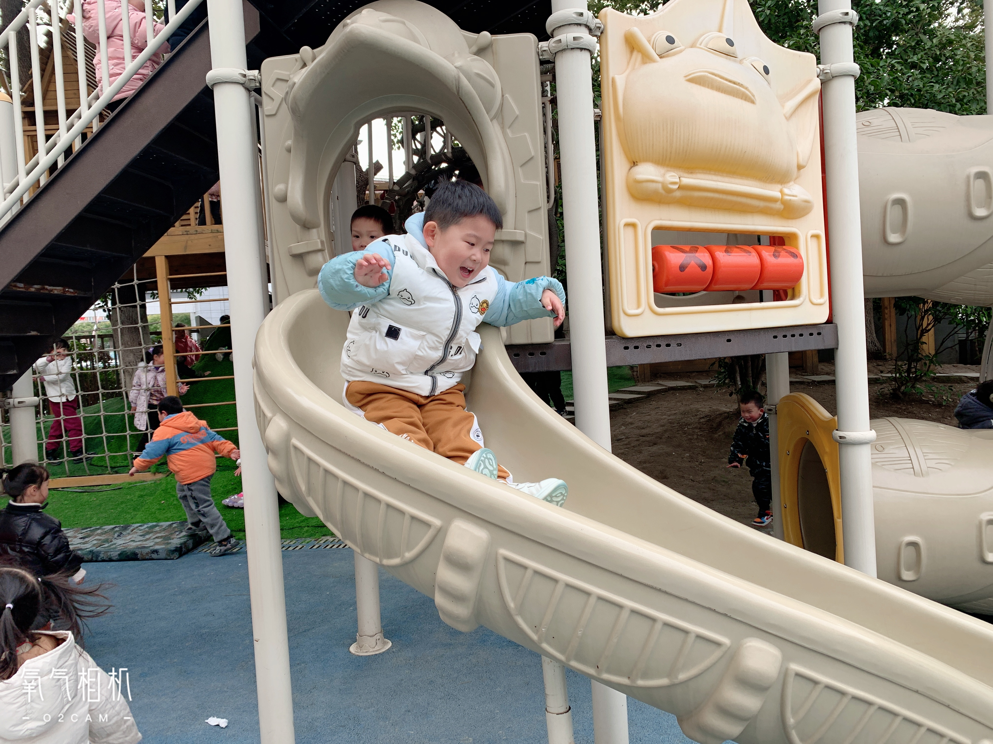

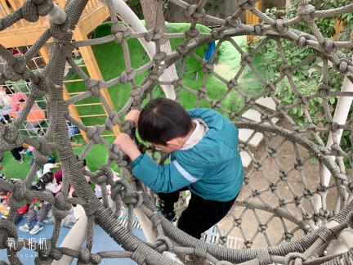
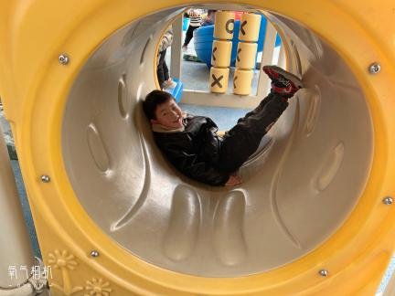
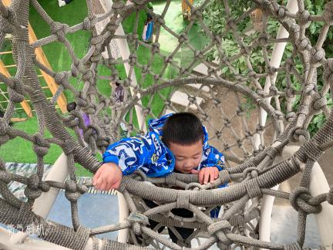

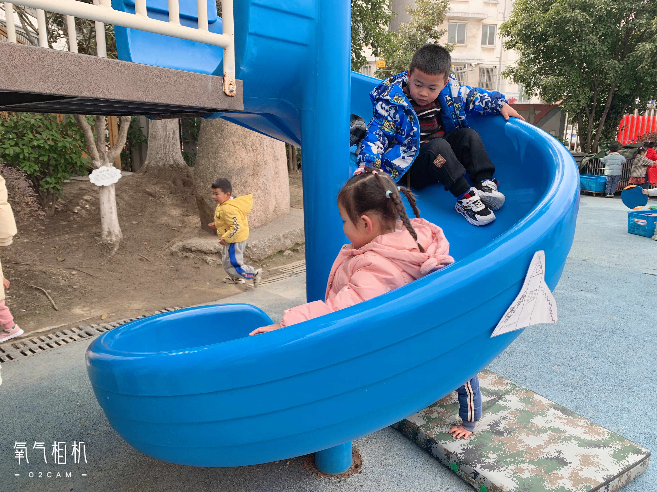
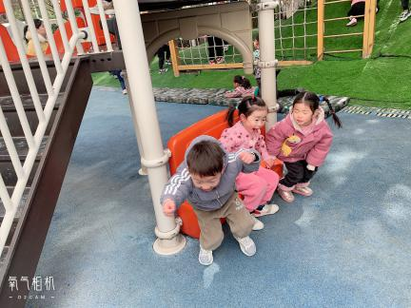
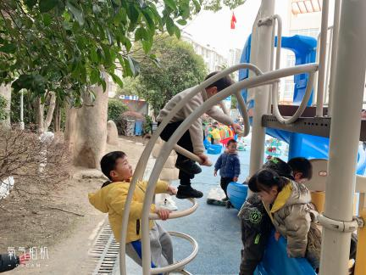

老师的话：
1.最近天气晴晴朗，小朋友们会开展户外活动请大家记得给孩子们准备好垫背巾哦。
2.幼儿请假请提前一晚向老师说明以便于第二天早上人数的填报。
3.请大家每天准备送幼儿来园，来园时间为8：20-8：30之间，来晚的幼儿会影响孩子的一日活动的开展所以请家长们准时送幼儿来园哦！

